Comunicacao

Bizagi Modeler

Índice

Comunicacao 1

Bizagi Modeler 1

1 Diagrama 1 3

1.1 Comunicação_1 4

1.1.1 Elementos do processo 4

1.1.1.1 Arquivo JSON contendo lista de produtos 4

1.2 Comunicação_2 4

1.2.1 Elementos do processo 4

1.2.1.1 Arquivo JSON contendo lista de produtos 4

Diagrama 1

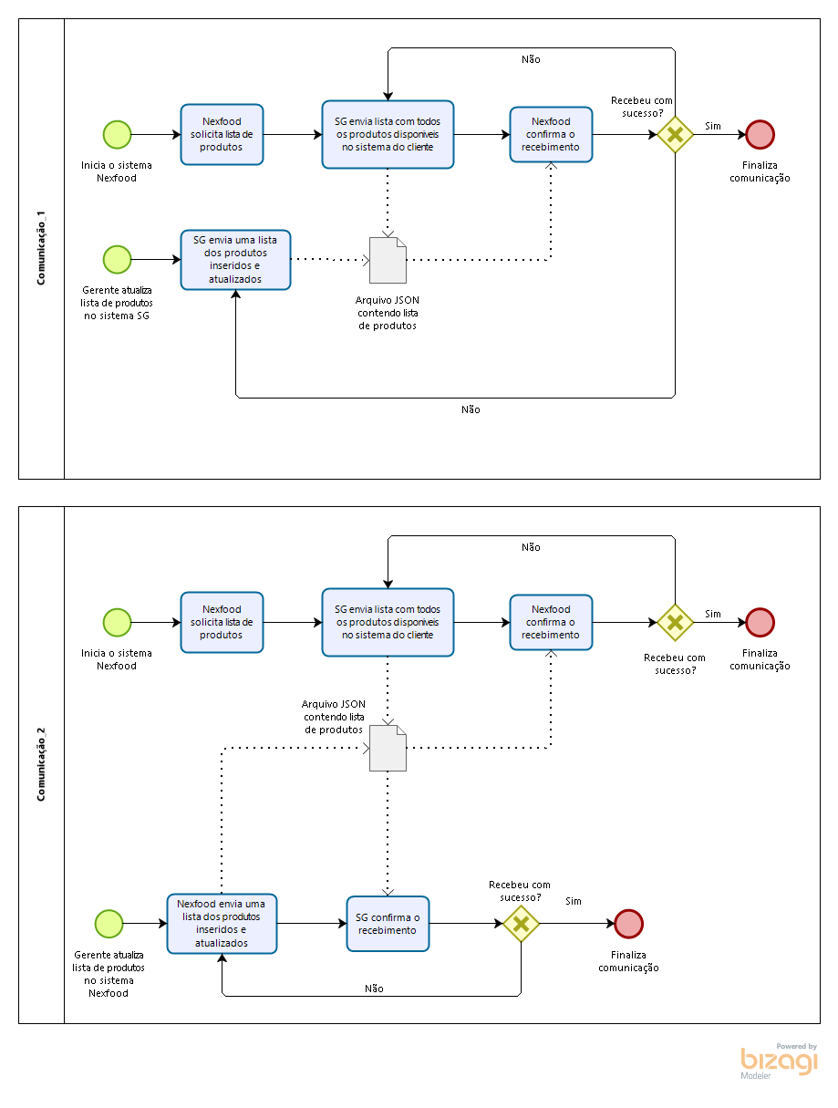

Versão:

1.0

Autor:

usuario

Comunicação_1

Elementos do processo

Arquivo JSON contendo lista de produtos

Ações de apresentação

Comunicação_2

Elementos do processo

Arquivo JSON contendo lista de produtos

Ações de apresentação